МБОУ «Шеломовская СОШ»
Автоколебания. Генератор незатухающих колебаний.
Разработка урока физики в 11 классе (Г.Я. Мякишев, Б.Б. Буховцев)

Учитель физики: Мамеева-Шварцман Ирина Михайловна
2012-2013 учебный год

Тема урока | § 36. Автоколебания. Генератор незатухающих колебаний
№ урока | 14
Раздел | Колебания и волны
Глава | 4. Электромагнитные колебания
Цели урока | Образовательные:  - сформировать понятие автоколебаний; рассмотреть принцип действия генератора незатухающих колебаний на транзисторе, генераторов низких и высоких частот;  - исследовать зависимость вида осциллограммы колебаний от их частоты и амплитуды;  - продолжить формирование знаний по физическим основам получения переменного тока.  Развивающие:  - развивать практические умения учащихся: умение анализировать, обобщать, выделять главную мысль из рассказа учителя и делать выводы;  - развивать умение применять полученные знания в новых условиях.  Воспитывающие:  - расширить мировоззрение учащихся об истории исследования по проблемам вынужденных колебаний, вкладе ученых в становление теории автоколебаний;  - отрабатывать навыки учебного труда по составлению опорного конспекта (схемы) материала.
Тип урока | изучение и первичное закрепление новых знаний
Формы работы на уроке | Эвристическая беседа, составление опорного конспекта (схемы), мини-исследование, фронтальная работа, работа в группах, индивидуальный опрос (рефлексия, тестирование)
Методы обучения | Проблемно-поисковый, репродуктивный
Средства обучения | - учебник "Физика-11" (Мякишев, Буховцев), рабочие тетради, 2 листа ватмана, маркеры, бланки с тестом и рефлексией;  - компьютер, проектор, экран, виртуальный звуковой генератор, виртуальный осциллограф;  - флеш-рисунки «Генератор на транзисторе», «Диапазоны звуковых частот»  - OMS-модули «Генератор низкой (звуковой) частоты», «Генератор высокой частоты»
Демонстрации | Зависимость осциллограммы электромагнитных колебаний звуковой частоты от частоты и амплитуды колебаний
Этапы урока
Оргмомент | Установление готовности класса к уроку.
Мотивация | Перед ребятами изображения (или реальные предметы) математического маятника и маятниковых часов; гитары и скрипки; воспроизведение звука стука мела о доску и звука от соприкосновения пенопласта со стеклом (или любые другие примеры, демонстрирующие затухающие и незатухающие колебания).  - Ребята, что объединяет все эти примеры?.. Вспомним, что свободные колебания в реальном колебательном контуре всегда затухающие. Но зачастую просто необходимо сделать их незатухающими. Давайте с вами постараемся найти пути к решению этой проблемы. Что же нужно для того, чтобы во время колебательного процесса энергия не терялась?..  - Итак, нам требуется такое устройство, с помощью которого компенсировались бы потери энергии при каждом полном колебании в контуре для того, чтобы они были незатухающими. Как это можно сделать?.. (Работа в парах с последующим обсуждением всех предложенных вариантов).  - То есть, существуют такие колебания, которые поддерживаются автоматически – автоколебания. Но их надо как-то получать. Необходимо иметь источник, с помощью которого пополнялась бы энергия колебательной системы. Как называется прибор, который что-то создаёт? Является источником чего-либо?.. Генератор! Да вы просто генераторы идей!  - Давайте же теперь сформулируем с вами тему нашего сегодняшнего занятия…
Актуализация знаний | - Но прежде чем приступить к изучению генератора автоколебаний, проведём подготовительную «разминку для ума»!  Вопросы учащимся (выбирают вопросы случайным образом из «чёрного ящика»)  1.Какие вещества называют полупроводниками?  2. Что такое транзистор?  3. Из каких основных элементов он состоит?  4. Назовите основные носители базы, эмиттера, коллектора.  5. Действие транзистора. Условное изображение на схеме.  6. Колебания. Виды колебаний.  7.Почему колебания затухают с течением времени?
Изучение нового материала | - Накануне первой мировой войны Россия в научном отношении значительно отставала от передовых капиталистических стран. В частности, в России не было радиотехнической промышленности. Всё оборудование для радиосвязи приходилось ввозить из-за границы, а после революции этот источник был практически закрыт. В этих условиях советские ученые Крылов, Мандельштам, Папалекси, Андронов провели столь глубокие исследования по проблемам вынужденных колебаний, что намного опередили своих западных коллег, так что мировой научный центр по этим проблемам переместился в СССР.  При свободных колебаниях энергия системы уменьшается. В связи с этим стали широко применяться автоколебания — незатухающие колебания, поддерживаемые в системе за счет постоянного внешнего источника энергии, причем сама система управляет им, обеспечивая согласованность поступления энергии определенными порциями в нужный момент времени. Частота и амплитуда автоколебаний определяются свойствами самой системы и не зависят от внешнего воздействия. Например, под стальной гирей, висящей на пружине, располагается электромагнит. Если будут попеременно включать и выключать ток, то гиря начнет совершать вынужденные колебания. Попробуйте-ка объяснить, что будет происходить дальше?..  - А теперь постарайтесь привести примеры автоколебаний…  - незатухающие колебания маятника часов за счёт постоянного действия тяжести заводной гири;  - колебания скрипичной струны под воздействием равномерно движущегося смычка;  - колебание воздушного столба в трубе органа, при равномерной подаче воздуха в неё;  - вращательные колебания латунной часовой шестерёнки со стальной осью, подвешенной к магниту и закрученной  - образование турбулентных потоков на перекатах и порогах рек;  - голоса людей, животных и птиц образуются благодаря автоколебаниям, возникающим при прохождении воздуха через голосовые связки.  - Наиболее распространённой механической автоколебательной системой являются маятниковые часы. В 1657 году голландский физик Христиан Гюйгенс предложил использовать изохронность колебаний маятника для создания равномерного движения стрелки на часах. Устройство, предложенное Гюйгенсом, в его главных чертах сохранилось до настоящего времени: маятник, поднятый груз, анкер и ходовое колесо. Обратите внимание, что, в основном, маятник движется свободно, получая за период два толчка. Колебания возникают и поддерживаются самой колебательной системой, то есть являются автоколебаниями. Для многих автоколебательных систем характерны основные элементы: собственно колебательная система, источник энергии, «клапан» (регулирует поступление энергии в колебательную систему).  - Используя метод аналогий, перейдём от механической автоколебательной системы к электромагнитной автоколебательной системе, которая генерирует электромагнитные колебания. Что можно использовать в качестве источника энергии (источник тока), клапана (транзистор), колебательной системы в электрической цепи (автогенератор)?.. Как можно осуществить обратную связь между клапаном и колебательной системой?..(работа с учебником)  Принцип работы генератора на транзисторе (флеш-рисунок «Генератор на транзисторе»)  - В момент подключения источника постоянного тока через коллекторную цепь транзистора проходит ток, заряжающий конденсатор колебательного контура. В контуре возникнут свободные электромагнитные колебания. Так как катушка колебательного контура индуктивно связана с катушкой обратной связи, то ее изменяющееся магнитное поле вызовет в катушке обратной связи переменную ЭДС такой же частоты, как и колебания в контуре. Эта ЭДС, будучи приложена к участку база – эмиттер, вызовет пульсацию тока в цепи коллектора. Так как частота этих пульсаций равна частоте электромагнитных колебаний в контуре, то они подзаряжают конденсатор контура и тем самым поддерживают постоянной амплитуду колебаний в контуре.  Наблюдение изменения формы осциллограммы от частоты и амплитуды колебаний  - Предлагаю вам совершить небольшое исследование электромагнитных колебаний звуковой частоты. Что нам для этого понадобиться?.. Звуковой генератор и осциллограф! Но не простые, а… виртуальные! Поэтому нужна ещё пара компьютеров для ваших мини-лабораторий.  - Делимся на 2 группы для изучения зависимости формы колебаний от их 1) частоты и 2) амплитуды.  - А так как мы будем работать со звуковым генератором, то напомните мне, пожалуйста, диапазон слышимых звуковых частот?.. (флеш-рисунок «Диапазоны звуковых частот»)  1 группа будет работать в акустическом (слышимом) диапазоне звуковых частот.  Для 2 группы ограничений в диапазоне амплитуд нет.  За работу!..  Результаты наблюдений зависимости формы колебаний от их частоты:  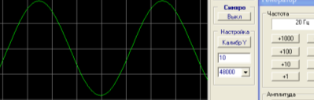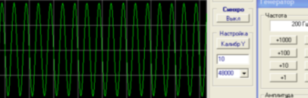  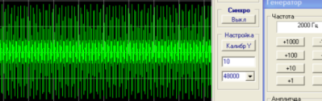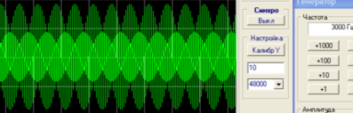  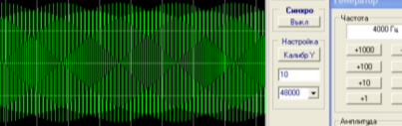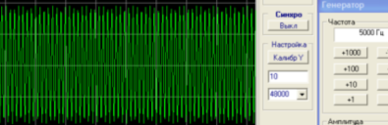  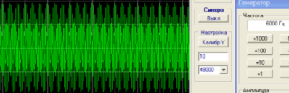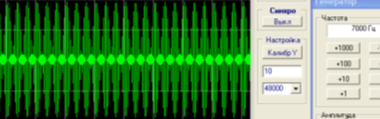  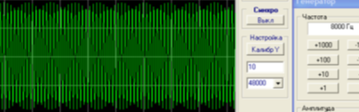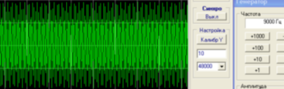  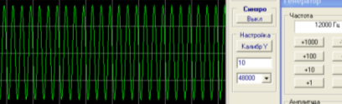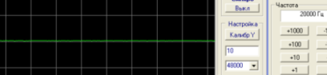  Результаты наблюдений зависимости формы колебаний от их частоты:  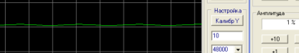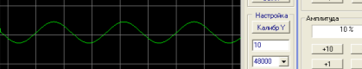  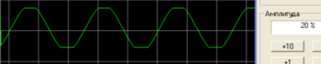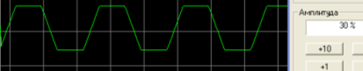  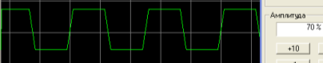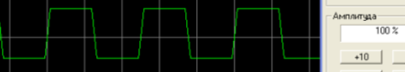  - Ребята, посмотрите, какая у нас получилась необычная картинная галерея! Теперь звуком могут наслаждаться не только наши органы слуха, но и зрения! И не будут казаться странными следующие слова: «Ты ещё не видел новую мелодию? Смотри, какая красивая!»  Мы в нашем мини-исследовании применили звуковой генератор. Что нам известно про него?.. Какие ещё бывают генераторы?..
Усвоение нового материала | Генераторы низкой (звуковой) и высокой частоты  (OMS-модули «Генератор низкой (звуковой) частоты» и «Генератор высокой частоты»)  Класс снова делится на 2 группы, которые одновременно работают с двумя модулями.  После просмотра всего материала и выполнения заданий каждая группа на листе ватмана составляет схему-опору (для сравнения работы двух генераторов на следующем уроке).
Домашнее задание | опорный конспект урока, § 36;  + сообщение-доклад по теме;  + творческая работа – «Я вижу звук»
Рефлексия | - Заполните, пожалуйста, бланк «выходного» билета, полное заполнение которого даст вам возможность покинуть кабинет сразу после звонка с урока:  ВЫХОДНОЙ БИЛЕТ  Тебе нравится физика?  Интересна ли для тебя тема урока?  Что нового ты узнал?  Чему научился?  Где могут пригодиться тебе полученные знания?  Что у тебя сегодня получалось хорошо?  С какими проблемами ты столкнулся?  Что тебе не понравилось на уроке?  Ты доволен своей работой на уроке?  Оцени себя (1, 2, 3, 4, 5)  Пожелания и предложения  Если позволяет время, то учащиеся выполняют тест (в противном случае, его можно применить на следующем уроке на этапе актуализации знаний):  Бланк с тестом  Фамилия, имя, класс ___________________________ Дата ________  - К автоколебаниям относятся…1. Колебания маятника в часах. 2. Колебания груза на пружине. 3. Биение сердца. 4. Колебания в генераторе высокой частоты. 5. Колебания струны гитары.  А. Только 1; 4. Б. Только 1; 3; 4. В. Только 1; 4.  - От каких элементов зависит частота электромагнитных колебаний высокочастотного генератора?  А. Только от емкости конденсатора. Б. От напряжения батареи, емкости конденсатора и индуктивности катушки. В. Только от емкости конденсатора и индуктивности катушки.  - Каково назначение катушки связи?  А. Устанавливает обратную связь между колебательным контуром и источником тока. Б. Устанавливает обратную связь между транзистором и источником тока. В. Устанавливает обратную связь между колебательным контуром и транзистором.  - Каково назначение транзистора в генераторе высокой частоты?  А. Регулирует частоту в колебательном контуре. Б. Регулирует поступление энергии от источника тока в колебательном контуре. В. Вырабатывает энергию.  - Амплитуда установившихся колебаний:  А. Зависит только от начальных условий. Б. Не зависит от параметров автоколебательной системы. В. Не зависит от начальных условий и определяется параметрами автоколебательной системы.  - Укажите основные элементы автоколебательной системы.  - Приведите примеры автоколебательных систем, не рассмотренных на уроке…  - поток воздуха, скорость которого больше некоторой критической величины, вызывает колебания - полоскание флага на ветру  - колебания листьев растений под действием равномерного потока воздуха;  - образование турбулентных потоков на перекатах и порогах рек;  - голоса людей, животных и птиц образуются благодаря автоколебаниям, возникающим при прохождении воздуха через голосовые связки;  - действие регулярных гейзеров и пр.  - на автоколебаниях основан принцип действия большого количества всевозможных технических устройств и приспособлений, в том числе:  - работа всевозможных часов как механических, так и электрических;  - звучание всех духовых и струнно-смычковых музыкальных инструментов;  - действие всевозможных генераторов электрических и электромагнитных колебаний, применяемых в электротехнике, радиотехнике и электронике;  - работа поршневых паровых машин и двигателей внутреннего сгорания  - некоторые системы автоматического регулирования работают в режиме автоколебаний, когда регулируемая величина колеблется в окрестности требуемого значения, то превышая его, то опускаясь ниже него, в допустимом для целей регулирования диапазоне (например, система терморегулирования бытового холодильника).  - Спасибо за работу на уроке, ребята!

